

1. Построить графически результаты эксперимента. Сформулировать линейную регрессионную модель переменной Y по переменной X. Построить МНК оценки параметров сдвига β₀ и масштаба β₁. Построить полученную линию регрессии. Оценить визуально соответствие полученных данных и построенной оценки.

y <- c(22.13, 10.93, 6.34, 10.99, 10.53, 6.66, 1.33, 13.36, 17.29, 1.48, 10.36, 12.49, 11.86, 7.72, 10.37, 20.61, 14.7, 15.51, 19.54, 12.57, 15.57, 11.39,11.79, 7.31, 14.21, 13.63, 0.2, 22.52, 10.42, 18.87, 7.49, 19.06, 16.42, 13.10, 7.59, 7.82, 16.91, 5.59, 4.91, 1.98, 7.68, 20.57, 15.27, 23.63, 18.85, 15.07, 11.06, 11.75, 21.34, 26.34)

x <-c(3,6,9,8,4,2,1,1,8,8,3,9,9,2,3,8,8,2,6,7,0,0,7,0,9,0,2,5,5,7,8,1,0,4,9,2,2,6,5,5,4,7,0,3,2,1,6,9,2,1)

plot(x,y)

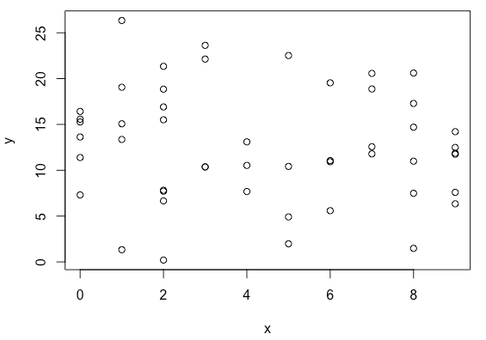

Оценка МНК:
β^ = (XX^{T})⁻¹XY

Матрица регрессоров:
X = matrix(c(array(1,dim=50),x),nrow=2,ncol=50,byrow=TRUE)

bhat <- solve(X %*% t(X)) %*% X %*% Y

β₀ = 13.674993, β₁ = -0.2220989

Получившаяся модель:

y = 13.674993 - -0.2220989 * x + ƹ

points(c(-1:10), bhat[1] + bhat[2]*c(-1:10), "l", col="pink")
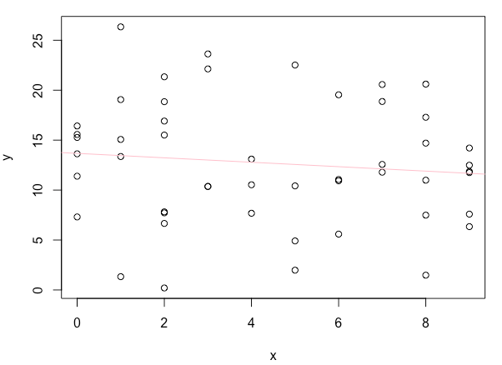

2. Построить и интерпретировать несмещенную оценку дисперсии. На базе ошибок построить гистограмму с шагом h. Проверить гипотезу нормальности ошибок на уровне по . Оценить расстояние полученной оценки до класса нормальных распределений по Колмогорову. Визуально оценить данный факт.

Несмещенная оценка дисперсии:
S² = (1/(n-r))∑(y_{i} - ∑x_{ij}β_{j})²

res <- y - bhat[1] - bhat[2]*x
S2 <- sum(res^2)/(50-2)

S² = 37.97923

Построение гистограммы на базе ошибок с шагом h=2.6

h <- hist(res, breaks = seq(-15,14,by=2.6))
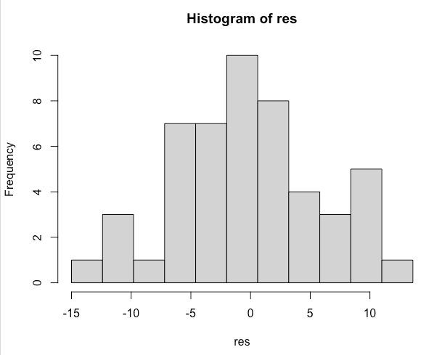

Проверка гипотезы нормальности ошибок на уровне a по X²:

nu <- h$counts
breaks <- h$breaks
f <- function(sigma){
p <-pnorm(breaks[2:length(breaks)], 0, sigma) - pnorm(breaks[1:(length(breaks)-1)], 0, sigma)
X <- sum((nu - 50*p)^2/((50*p)))
return(X)
}
hyp <- nlm(f,p=sqrt(S2))$minimum # статистика хи-квадрат
xal <- qt(1-alph,df=50-2) # критическая область
Статистика критерия = 6.870688, при критической области в 0.8491738, значение меньше, чем значение критической области, следовательно гипотезу отвергаем.

Оценивание расстояния полученной оценки до класса нормальных распределений по Колмогорову:

kolm <- function(sigma){
t <- pnorm(sort(res),0,sigma)
max(
abs(c(0 : (n-1))/n - t),
abs(c(1 : n)/n - t)
)
}

dist <- nlm(kolm,p=sqrt(S2))$minimum

Расстояние: 0.0583322
plot(ecdf(res))
x2 <- c(0:1000)*(max(res)-min(res))/1000 + min(res)
y2 <- pnorm(x2,0,nlm(kolm,p=sqrt(S2))$estimate)
points(x2,y2,"l",col="red")

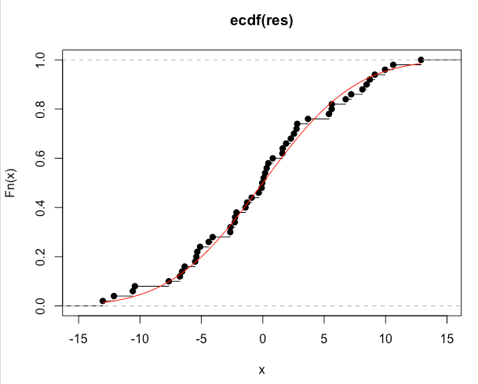
3. В предположении нормальности ошибок построить доверительные интервалы для параметров β₀ и β₁ уровня доверия . 1-a. Построить доверительный эллипс уровня доверия 1-a для (β₀,β₁). (вычислить его полуоси)

C <- matrix(c(c(1,0), c(0,1)), nrow=2, ncol=2)
X <- matrix(c(array(1,dim=50),x), nrow=2, ncol=50, byrow=TRUE)
X_XT <- X %*% t(X)
b <- matrix(nrow=2,ncol=2)
b <- t(C) %*% solve(X_XT) %*% C

bhat[1] - xal*sqrt(S2)*sqrt(b[1,1])
bhat[1] + xal*sqrt(S2)*sqrt(b[1,1])
β₀ = [12.38605, 14.96394]

bhat[1] - xal*sqrt(S2)*sqrt(b[2,2])
bhat[1] + xal*sqrt(S2)*sqrt(b[2,2])
β₁ = [13.43406, 13.91593]

Доверительный эллипс:
Aa = {x, y: ((xy)^{T} – β)^{T} * (XX^{T})⁻¹ * ((xy)^{T –} β) <= qS²x_{a}}
install.packages("car")
library(car)
dataEllipse(x,y, levels=0.8)

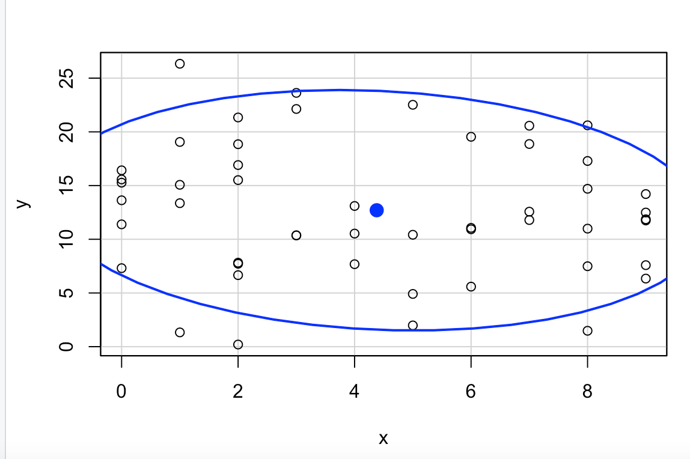

4. Сформулировать гипотезу независимости переменной Y от переменной X. Провести проверку значимости.

Гипотеза независимости переменной Y от X:
H₀ : β₁ = 0
y = b0

SH<-sum((y-mean(y))^2)
SS<-sum(res^2)
SSE<-SS
sse <- SSE / (n - 2)
SSH<- SH - SSE
ssh<-SSH/ (2-1)

F_stat <- ssh/sse
F-статистика = 0.6127538
p_value <- pf(F_stat, 1, length(y)-2, lower.tail=FALSE)

a = 0.2 5.729278 p_value 0.4375979 => гипотезу принимаем.

5. Сформулировать модель, включающую дополнительный член с X². Построить МНК оценки параметров β₁, β₂, β₃ в данной модели. Изобразить графически полученную регрессионную зависимость.

Y = β₁ + β₂x + β₃x² + ƹ
x0 <- array(1, dim=length(y))
X <- t(matrix(c(x0, x, x^2), nrow=length(y), ncol=3))
Y <- as.matrix(y)
bhat <- solve(X %*% t(X)) %*% X %*% Y # МНК оценка

Получаем:
β₁ = 13.651833067
β₂ = -0.203233114
β₃ = 0.02542177

plot(x, y)

x1 <- seq(from = min(x), to = max(x), by = (0.5))

y1 <- bhat[1] + bhat[2] * x1 + bhat[3] * x1^2

points(x1, y1, "l", col="red", lwd=5)

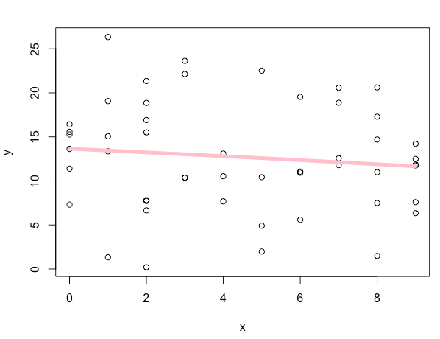

6. Построить несмещенную оценку дисперсии. Провести исследование нормальности ошибок.

res <- Y - t(X) %*% bhat
S2 <- sum(res^2)/(50-3)
Несмещенная оценка дисперсии = 38.78706
Гистограмма на базе ошибок:

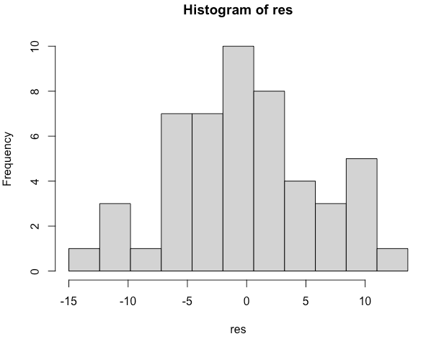

Проверка гипотезы нормальности ошибок на уровне a по X²:

nu <- h$counts
breaks <- h$breaks
r = length(breaks) - 1
f <- function(sigma){
p <-pnorm(breaks[2:length(breaks)], 0, sigma) - pnorm(breaks[1:(length(breaks)-1)], 0, sigma)
X <- sum((nu - 50*p)^2/((50*p)))
return(X)
}
hyp <- nlm(f,p=sqrt(S2))$minimum

Статистика критерия X² 6.870688 Значение критической области 0.8491738 => гипотезу отклоняем.

Оцениваем расстояние полученной оценки до класса нормальных распределений по Колмогорову:

n = length(y)
kolm <- function(sigma){
t <- pnorm(sort(res),0,sigma)
max(
abs(c(0 : (n-1))/n - t),
abs(c(1 : n)/n - t)
)
}
dist <- nlm(kolm,p=sqrt(S2))$minimum

Расстояние: 0.05824362

plot(ecdf(res))
x2 <- c(0:1000)*max((res)-min(res))/1000 + min(res)
y2 <- pnorm(x2,0,nlm(kolm,p=sqrt(S2))$estimate)
points(x2,y2,"l",col="red")

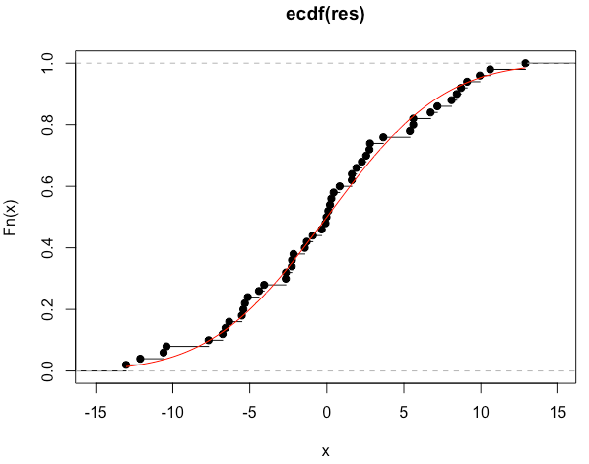

7. В предположении нормальности ошибок построить доверительные интервалы для параметров β₁, β₂, β₃ уровня 1-a. Написать уравнение доверительного эллипсоида уровня доверия 1-a.

bhat[1] - xal*sqrt(S2)*sqrt(b[1,1])
bhat[1] + xal*sqrt(S2)*sqrt(b[1,1])
β₀ = [10.98899, 16.31467]

bhat[2] - xal*sqrt(S2)*sqrt(b[2,2])
bhat[2] + xal*sqrt(S2)*sqrt(b[2,2])
β₀ = [-1.688506, 1.28204]

bhat[3] - xal*sqrt(S2)*sqrt(b[3,3])
bhat[3] + xal*sqrt(S2)*sqrt(b[3,3])
β₀ = [-0.1604407, 0.1562848]

Доверительный эллипс:
Aa = {x, y: ((xyz)^{T} – β)^{T} * (XX^{T})⁻¹ * ((xyz)^{T –} β) <= qS²x_{a}}
Все переменные известны.

8. Сформулировать гипотезу линейной регрессионной зависимости переменной Y от переменной X и проверить ее значимость на уровне .

Хотим проверить, справедлива ли зависимость вида:
Y = β₁ + β₂X
Нулевая гипотеза: β₃ = 0.

SH<-sum((y-mean(y))^2)
SS<-sum(res^2)
SSE<-SS
sse <- SSE / (n - 3)
SSH<- SH - SSE
ssh<-SSH/ (3-1)

F_stat <- ssh/sse
F_stat = 0.3001414
p_value <- pf(F_stat, 1, length(y)-2, lower.tail=FALSE)

a = 0.2 5.729278 p_value 0.5863326 => гипотезу принимаем.

